监听器Listener
教学导航
教学目标 | 案例-使用监听器完成定时生日祝福
教学方法

监听器Listener
javaEE包括13门规范 在课程中主要学习 servlet技术 和 jsp技术
其中 servlet规范包括三个技术点：servlet listener filter

什么是监听器？
监听器就是监听某个对象的的状态变化的组件
监听器的相关概念：
事件源：被监听的对象 ----- 三个域对象 request session servletContext
监听器：监听事件源对象 事件源对象的状态的变化都会触发监听器 ---- 6+2
注册监听器：将监听器与事件源进行绑定
响应行为：监听器监听到事件源的状态变化时 所涉及的功能代码 ---- 程序员编写代 码

监听器有哪些？
第一维度：按照被监听的对象划分：ServletRequest域 HttpSession域 ServletContext域
第二维度：监听的内容分：监听域对象的创建与销毁的 监听域对象的属性变 化的
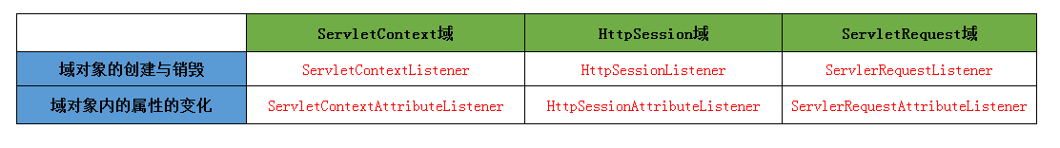

监听三大域对象的创建与销毁的监听器

监听ServletContext域的创建与销毁的监听器ServletContextListener
1）Servlet域的生命周期
何时创建：服务器启动创建
何时销毁：服务器关闭销毁

2）监听器的编写步骤（重点）：
- 编写一个监听器类去实现监听器接口
- 覆盖监听器的方法
- 需要在web.xml中进行配置---注册

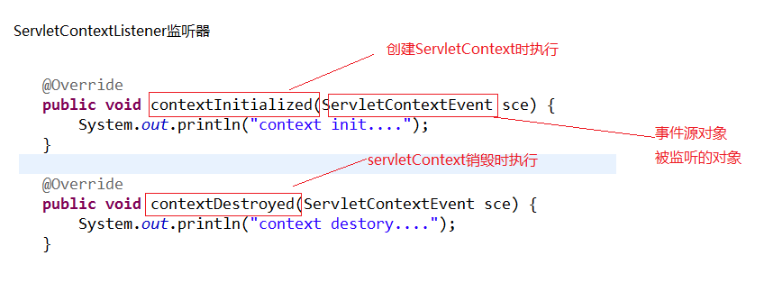
3）监听的方法：

4）配置文件：
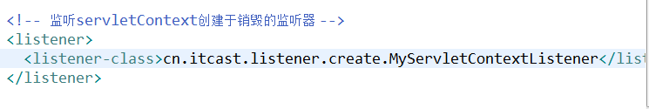

- ServletContextListener监听器的主要作用
- 初始化的工作：初始化对象 初始化数据 ---- 加载数据库驱动 连接池的初始 化
- 加载一些初始化的配置文件 --- spring的配置文件
- 任务调度----定时器----Timer/TimerTask

任务调度：
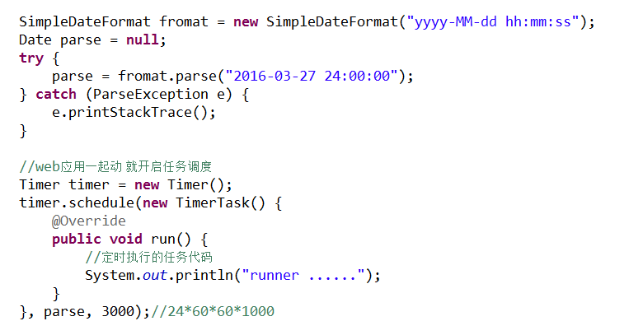

监听Httpsession域的创建于销毁的监听器HttpSessionListener
- HttpSession对象的生命周期
何时创建：第一次调用request.getSession时创建
何时销毁：服务器关闭销毁 session过期 手动销毁
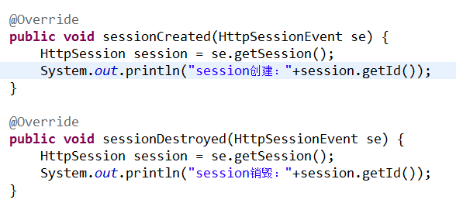
- HttpSessionListener的方法

监听ServletRequest域创建与销毁的监听器ServletRequestListener
- ServletRequest的生命周期
创建：每一次请求都会创建request
销毁：请求结束
- ServletRequestListener的方法
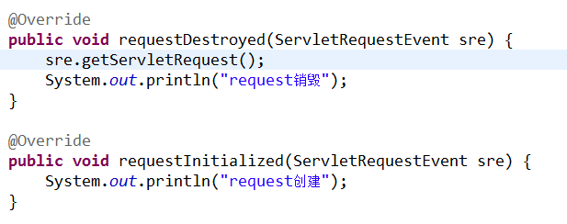

监听三大域对象的属性变化的

域对象的通用的方法：
setAttribute(name,value)
--- 触发添加属性的监听器的方法
--- 触发修改属性的监听器的方法
getAttribute(name)
removeAttribute(name)
--- 触发删除属性的监听器的方法

ServletContextAttibuteListener监听器
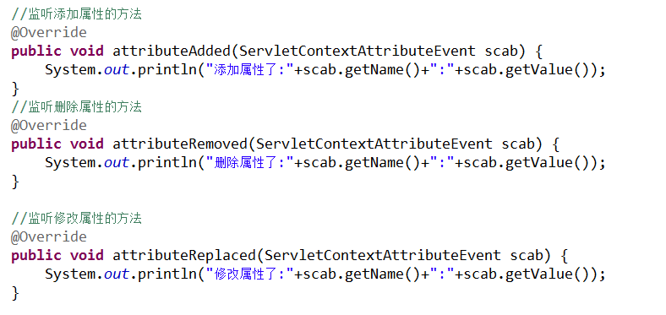

HttpSessionAttributeListener监听器（同上）

ServletRequestAriibuteListenr监听器（同上）

与session中的绑定的对象相关的监听器（对象感知监听器）

即将要被绑定到session中的对象有几种状态
绑定状态：就一个对象被放到session域中
解绑状态：就是这个对象从session域中移除了
钝化状态：是将session内存中的对象持久化（序列化）到磁盘
活化状态：就是将磁盘上的对象再次恢复到session内存中

面试题：当用户很对时，怎样对服务器进行优化？

绑定与解绑的监听器HttpSessionBindingListener
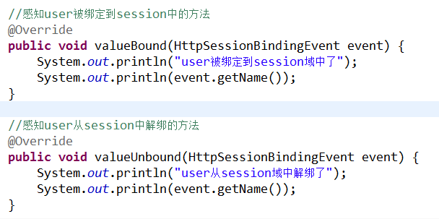

钝化与活化的监听器HttpSessionActivationListener
可以通过配置文件 指定对象钝化时间 --- 对象多长时间不用被钝化
在META-INF下创建一个context.xml
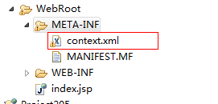
<Context>
<!-- maxIdleSwap:session中的对象多长时间不使用就钝化 -->
<!-- directory:钝化后的对象的文件写到磁盘的哪个目录下 配置钝化的对象文件在 work/catalina/localhost/钝化文件 -->
<Manager className="org.apache.catalina.session.PersistentManager" maxIdleSwap="1">
<Store className="org.apache.catalina.session.FileStore" directory="itcast205" />
</Manager>
</Context>

被钝化到work/catalina/localhost/的文件
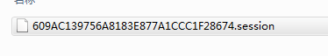
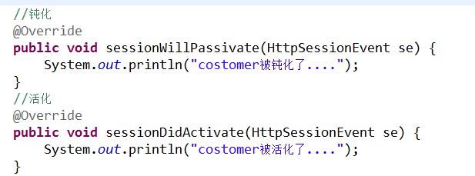

邮箱服务器

邮箱服务器的基本概念
邮件的客户端：可以只安装在电脑上的也可以是网页形式的
邮件服务器：起到邮件的接受与推送的作用
邮件发送的协议：
协议：就是数据传输的约束
接受邮件的协议：POP3 IMAP
发送邮件的协议：SMTP
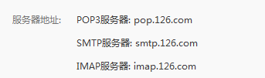

邮箱的发送过程
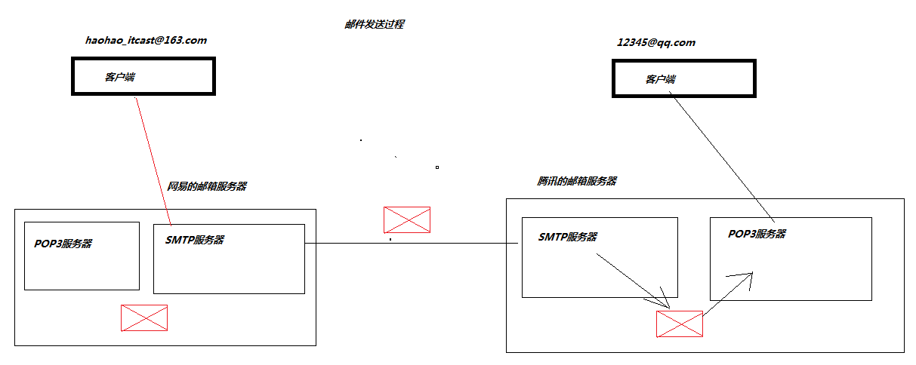

邮箱服务器的安装
- 双击邮箱服务器软件
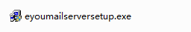
- 对邮箱服务器进行配置
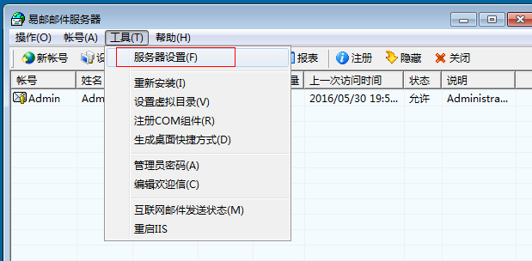

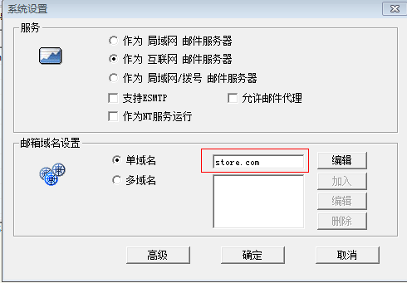
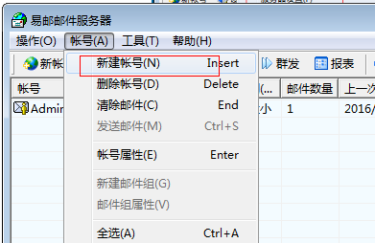
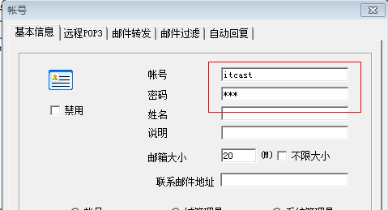

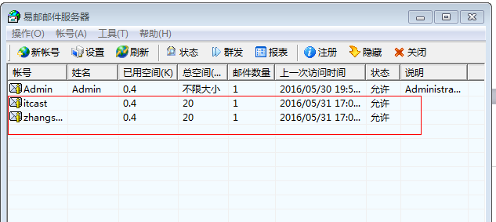

邮箱客户端的安装

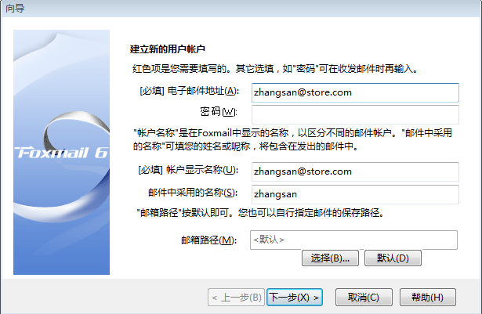

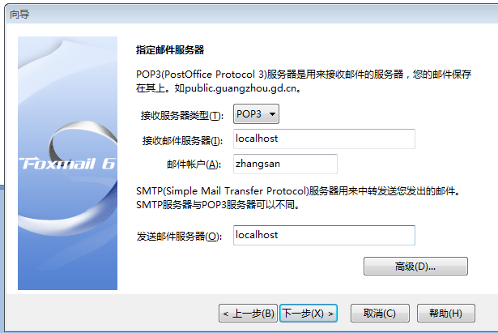
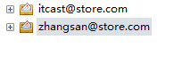

邮件发送代码
